#include <iostream>

ธนพล สิทธิมาศ   
ITI secA  
6706021410249

using namespace std;

void random_string(char t[] , int lot){

    for (int i = 0; i < lot; i++)

    {

        t[i] = rand() % 5 + 'a' ;

    }

}

void print_massgae(char t[],int lot){

        for (int i = 0; i < lot; i++)

    {

        cout << t[i];

    }

}

int output(char t[] ,int lot)

{

    int t_lot;

    t_lot = lot - 1;

        for(int i = 0 ; i < lot ; i++){

        if (t[i] == t[t_lot]){

            cout << t[i] << " = " << t[t_lot] << endl;

        }

        else if (t[i] != t[t_lot]){

            cout << t[i] << " = " << t[t_lot] << endl;

            return false;

            break;

        }

        t_lot-=1;

    }

    return true;

}

ธนพล สิทธิมาศ   
ITI secA  
6706021410249

void checking(bool isPalin){

    if (isPalin == false)

    {

        cout << "\nIs not Parindrome!";

    }

    else if (isPalin == true)

    {

        cout << "\nIs Parindrome!";

    }

}

int main(){

    srand(time(0));

    int lot;

    bool isPalin = true;

    cout << "Enter lange of string : ";

    cin >> lot;

    char t[lot];

    random_string(t , lot);

    print_massgae(t,lot);

    cout << endl;

    isPalin = output(t,lot);

    checking(isPalin);

}

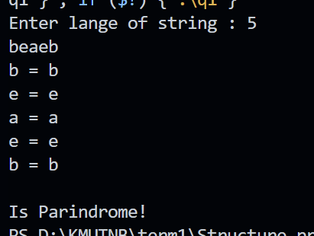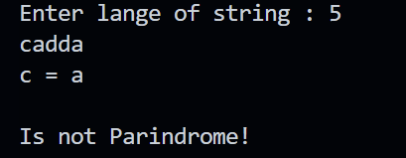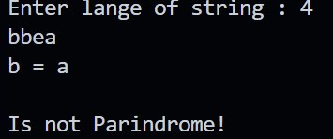

ธนพล สิทธิมาศ   
ITI secA  
6706021410249

#include <iostream>

ธนพล สิทธิมาศ   
ITI secA  
6706021410249

#include <cstdlib>

#include <ctime>

#include <iomanip>

#include <vector>

using namespace std;

// ฟังก์ชันเพื่อคำนวณคะแนนและเปอร์เซ็นต์

void calculateVotes(int numStudentChairman, const vector<int>& votes, int totalVotes) {

    cout << endl;

    cout << "Result of election chairman" << endl;

    cout << "---------------------------" << endl;

    cout << "No. Votes Percent(%)" << endl;

    cout << "---------------------------" << endl;

    for (int i = 0; i < numStudentChairman; i++) {

        double percent = (static_cast<double>(votes[i]) / totalVotes) * 100;

        cout << i + 1 << "." << setw(5) << votes[i] << " " << fixed << setprecision(2) << setw(6) << percent << "%"<< endl;

    }

    cout << "---------------------------" << endl;

    cout << "Total " << totalVotes << " 100.00%" << endl;

}

int main() {

    srand(static_cast<unsigned int>(time(0))); // ตั้ง seed สำหรับการสุ่ม

    const int totalStudents = 500;

    int numStudentChairman = rand() % (totalStudents) + 1; // สุ่มจำนวนผู้สมัคร 1 ถึง totalStudents

    cout << "Number of student chairman: " << numStudentChairman << endl;

    cout << endl;

    // กำหนดขนาดของอาเรย์คะแนนเสียงตามจำนวนผู้สมัคร

    vector<int> votes(numStudentChairman, 0); // อาเรย์เก็บคะแนนเสียงสำหรับแต่ละผู้สมัคร

ธนพล สิทธิมาศ   
ITI secA  
6706021410249

    // สุ่มการโหวต

    int studentsVoted = 0;

    for (int i = 0; i < totalStudents; i++) {

        // กำหนดโอกาสที่จะไม่ลงคะแนนเสียง (30% ที่จะไม่ลงคะแนน)

        if (rand() % 100 < 30) {

            continue; // ไม่ลงคะแนนเสียง

        }

        // สุ่มคะแนนให้กับผู้สมัคร

        int randomVote = rand() % numStudentChairman;

        votes[randomVote]++;

        studentsVoted++;

    }

    int notVotes = totalStudents - studentsVoted; // จำนวนคนที่ไม่ลงคะแนนเสียง

    // แสดงผลคะแนนและเปอร์เซ็นต์

    cout << "Number of right student: " << totalStudents << endl;

    cout << "Number of Votes: " << studentsVoted << " = " << fixed << setprecision(1) << (static_cast<double>(studentsVoted) / totalStudents * 100) << "%" << endl;

    cout << "Number of not Votes: " << notVotes << " = " << fixed << setprecision(1) << (static_cast<double>(notVotes) / totalStudents * 100) << "%" << endl;

    calculateVotes(numStudentChairman, votes, studentsVoted);

    return 0;

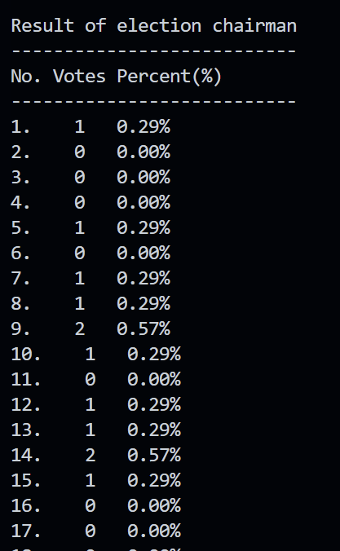

ธนพล สิทธิมาศ   
ITI secA  
6706021410249

ธนพล สิทธิมาศ   
ITI secA  
6706021410249

#include <iostream>

#include <iomanip>

#include <string>

#include <algorithm>

#include <cstdlib>  // สำหรับ rand() และ srand()

#include <ctime>    // สำหรับ time()

using namespace std;

const int MAX_STUDENTS = 20;

const int NUM_EXAMS = 3;

struct Student {

    string id;

    string name;

    double scores[NUM_EXAMS]; // ใช้ array เพื่อเก็บคะแนน

    double totalScore;

    double averageScore;

};

// ฟังก์ชันเพื่อสร้างรหัสสุ่ม

string generateID() {

    string id = to_string(rand() % 100000); // สุ่มเลข 5 หลัก

    while (id.length() < 5) {

        id = '0' + id; // เพิ่ม 0 ที่ข้างหน้าให้ครบ 5 หลัก

    }

    return id;

}

// ฟังก์ชันเพื่อสุ่มชื่อจากลิสต์

string generateRandomName() {

    const string names[] = {

        "John", "Jane", "Alice", "Bob", "Charlie", "Diana", "Eva", "Frank", "Grace", "Henry"

    };

    return names[rand() % (sizeof(names) / sizeof(names[0]))]; // สุ่มเลือกชื่อจากลิสต์

ธนพล สิทธิมาศ   
ITI secA  
6706021410249

}

void getData(Student students[], int numStudents);

void sortData(Student students[], int numStudents);

void calculateAverage(Student students[], int numStudents, double avgScores[]);

void displayData(const Student students[], int numStudents, const double avgScores[]);

int main() {

    srand(time(0)); // กำหนด seed สำหรับการสุ่ม

    Student students[MAX_STUDENTS]; // กำหนด array สำหรับนักเรียน

    double avgScores[NUM_EXAMS] = {0}; // Array to store average scores for each exam

    getData(students, MAX_STUDENTS);

    calculateAverage(students, MAX_STUDENTS, avgScores);

    sortData(students, MAX_STUDENTS);

    displayData(students, MAX_STUDENTS, avgScores);

    return 0;

}

void getData(Student students[], int numStudents) {

    for (int i = 0; i < numStudents; i++) {

        students[i].id = generateID(); // สุ่มรหัส

        students[i].name = generateRandomName(); // สุ่มชื่อ

        // กำหนดการสุ่มคะแนนสำหรับแต่ละ test

        students[i].scores[0] = static_cast<double>(rand() % 26); // Test1: สุ่มคะแนน 0-25

        students[i].scores[1] = static_cast<double>(rand() % 26); // Test2: สุ่มคะแนน 0-25

        students[i].scores[2] = static_cast<double>(rand() % 51); // Test3: สุ่มคะแนน 0-50

    }

ธนพล สิทธิมาศ   
ITI secA  
6706021410249

}

void calculateAverage(Student students[], int numStudents, double avgScores[]) {

    for (int i = 0; i < numStudents; i++) {

        //students[i].totalScore = 0;

        for (int j = 0; j < NUM_EXAMS; j++) {

            students[i].totalScore += students[i].scores[j]; // รวมคะแนน

            avgScores[j] += students[i].scores[j]; // Summing scores for average calculation

        }

    }

    // คำนวณคะแนนรวมที่มีน้ำหนัก

    for (int i = 0; i < numStudents; i++) {

        students[i].totalScore = (students[i].scores[0]) + (students[i].scores[1]) + (students[i].scores[2]);

        students[i].averageScore = students[i].totalScore; // คะแนนรวมเป็นค่าเฉลี่ย

    }

    for (int j = 0; j < NUM_EXAMS; j++) {

        avgScores[j] /= numStudents; // Calculate average for each exam

    }

}

void sortData(Student students[], int numStudents) {

    sort(students, students + numStudents, [](const Student& a, const Student& b) {

        return a.totalScore > b.totalScore; // Sort in descending order

    });

}

void displayData(const Student students[], int numStudents, const double avgScores[]) {

    cout << fixed << setprecision(2);

    cout << "------------------------------------------------------------------------------------\n";

    cout << "No.\tID\tName\tTest1(25%)\tTest2(25%)\tTest3(50%)\tTotal(100%)\n";

    cout << "------------------------------------------------------------------------------------\n";

    for (int i = 0; i < numStudents; i++) {

        const auto& student = students[i];

        cout << i + 1 << ".\t" // หมายเลขลำดับ

             << student.id << "\t"

             << student.name << "\t"

             << student.scores[0] << "\t\t"

             << student.scores[1] << "\t\t"

             << student.scores[2] << "\t\t"

             << student.totalScore << endl;

    }

    cout << endl;

    cout << "------------------------------------------------------------------------------------\n";

    cout << "\nAverage Scores for Each Exam:\n";

    for (int j = 0; j < NUM_EXAMS; j++) {

        cout << "Average Score " << (j + 1) << ": " << avgScores[j] << endl;

    }

}

